国际气道管理学会
“驼人青年麻醉医生国际交流项目”申请表
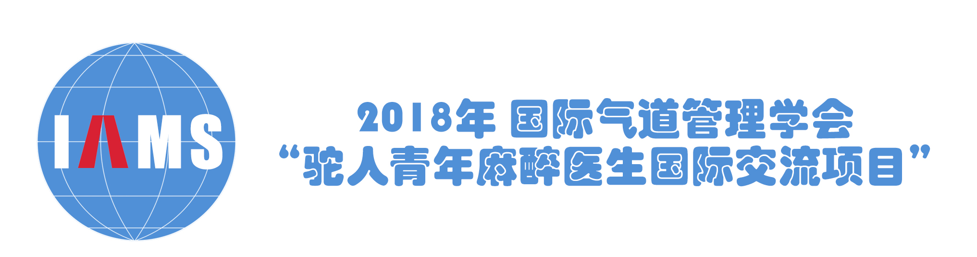
姓名 |  |  | 性别 |  |  |  |  | 出生年月 |  |  |  | 照片
职称 |  |  |  |  | 职务 |  |  |  |  |  |  | 照片
国家 |  |  | 身份证号或护照号码 |  |  |  |  |  |  |  |  | 照片
单位 |  |  |  |  |  |  |  |  |  |  |  | 照片
地址 |  |  |  |  |  |  |  |  |  |  |  | 照片
电话 |  |  |  | 手机 |  |  |  |  |  | 邮编 |  | 照片
传真 |  |  |  | 电子邮箱
备用联系人姓名  联系 方式  备用  联系 方式 |  |  |  |  |  |  | 手机
教育
经历
工作
经历
主要  业绩 | 与气道管理相关的发表文章情况，承担科研基金及专利申请及标准制定:
英语  成绩 | 英语能力说明，如有国家 6级英语水平考试或雅思、托福成绩，请附成绩证书复印件
单位  意见 | 申请人所在科室主任意见: 申请人所在单位意见:  签章: 签章：  年 月 日 年 月 日
备注
（内容直接输入本表，请勿手工填写）
申请出国交换的目的，出国交换在临床科、研方面拟达到的目标以及对今后工作或科研的设想

